**Objetivos**

Descubrir y utilizar herramientas de software que se ofrecen en Internet que permitan realizar actividades y trabajos académicos de forma organizada y profesional a lo largo de la vida escolar, tales como manejo de repositorios de almacenamiento y buscadores con funciones avanzadas.

**BUSCADOR DE INTERNET GOOGLE**

La práctica de laboratorio la iniciamos con el buscador Google y todas las funciones que se pueden hacer en este como:

Buscar cosas que contengan ciertas palabras o excluyéndolas con los comandos “-“u “or”



Para encontrar datos solo pertenecientes a la búsqueda que queremos hacer solo debemos poner entre comillas ej: “iphone”

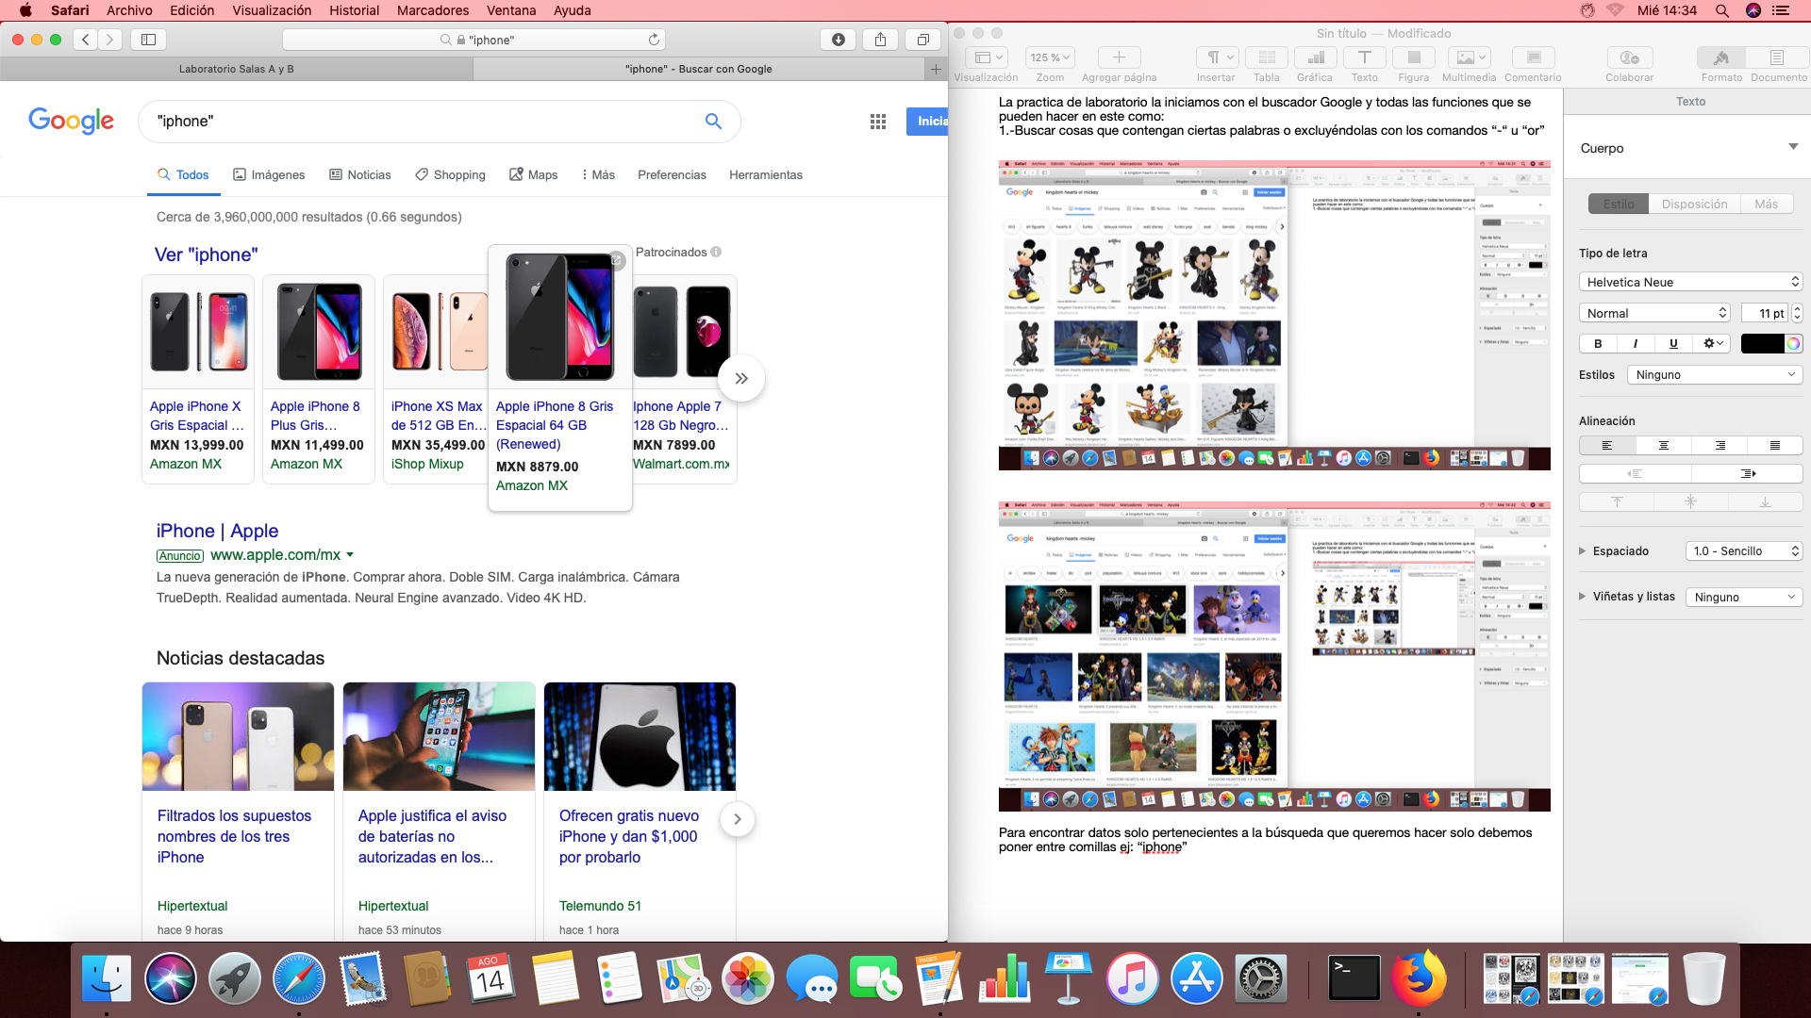

Para saber el significado de una palabra se agrega el comando “define” y justo antes de la palabra a buscar.

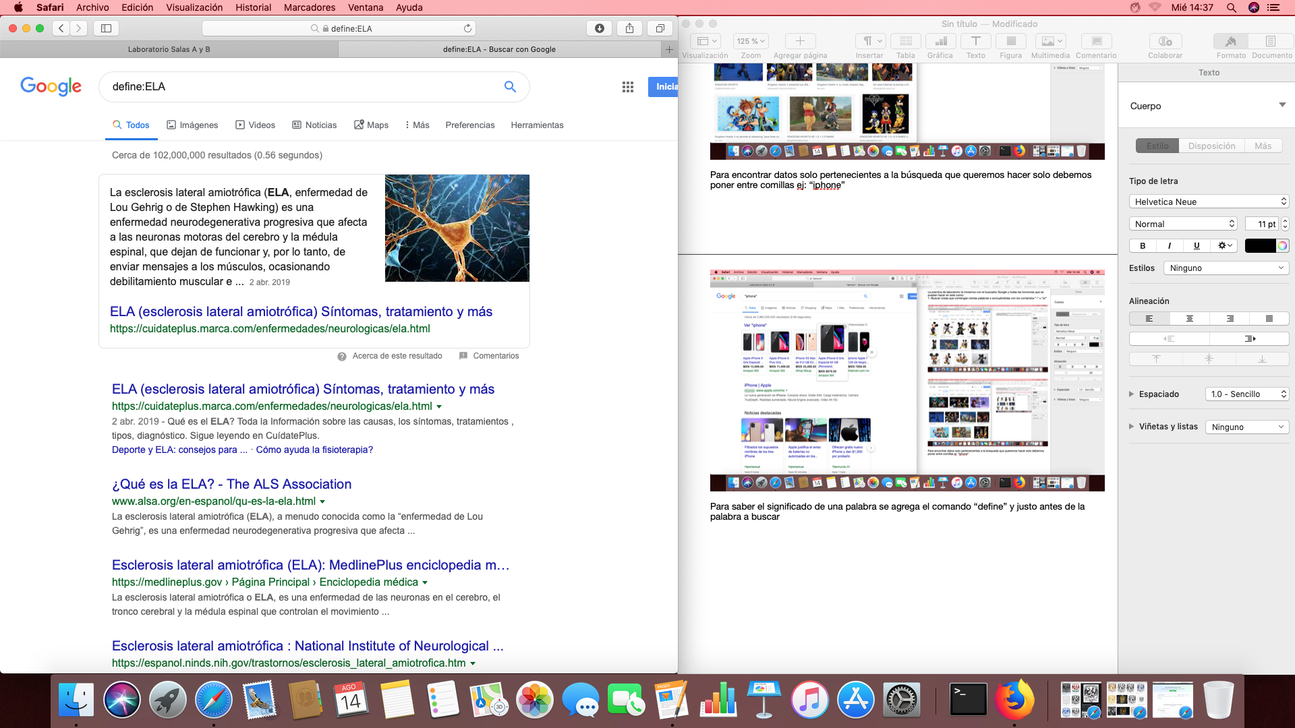

Para realizar una búsqueda con cierto tipo de documento en particular se pone el filetype<tipo>

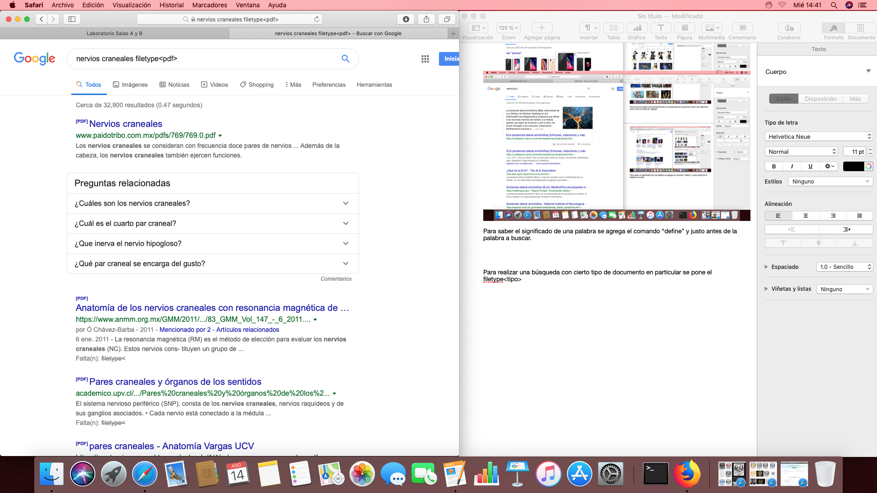

O si quieres puedes buscar en un sitio determinado usando el comando “site” puedes poner ~ para que encuentre cosas relacionadas con una palabra y .. para buscar en un intervalo de números

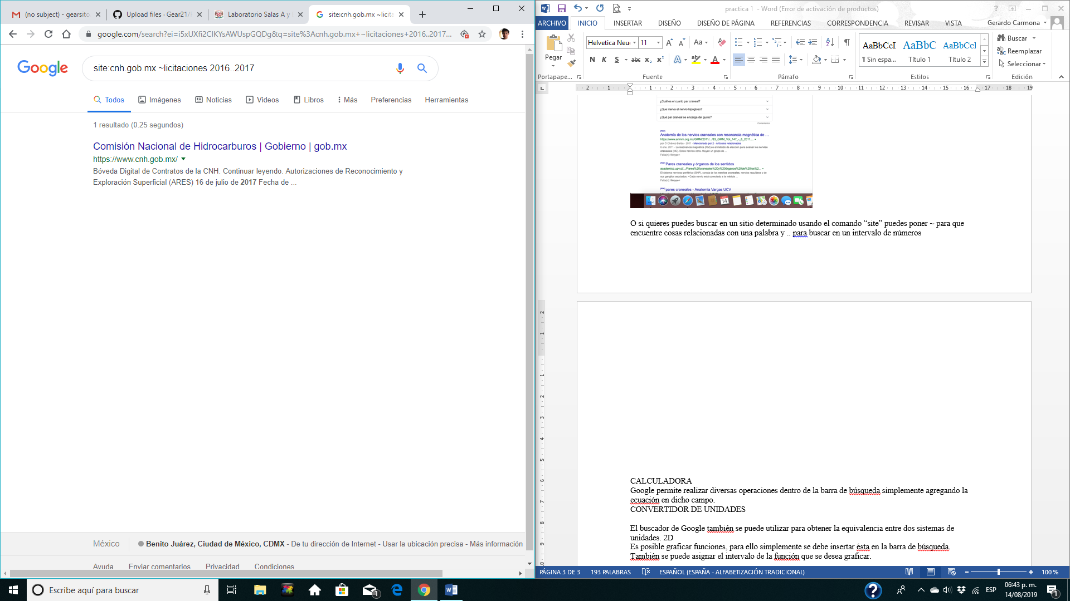

**CALCULADORA**

Google permite realizar diversas operaciones dentro de la barra de búsqueda simplemente agregando la ecuación en dicho campo.

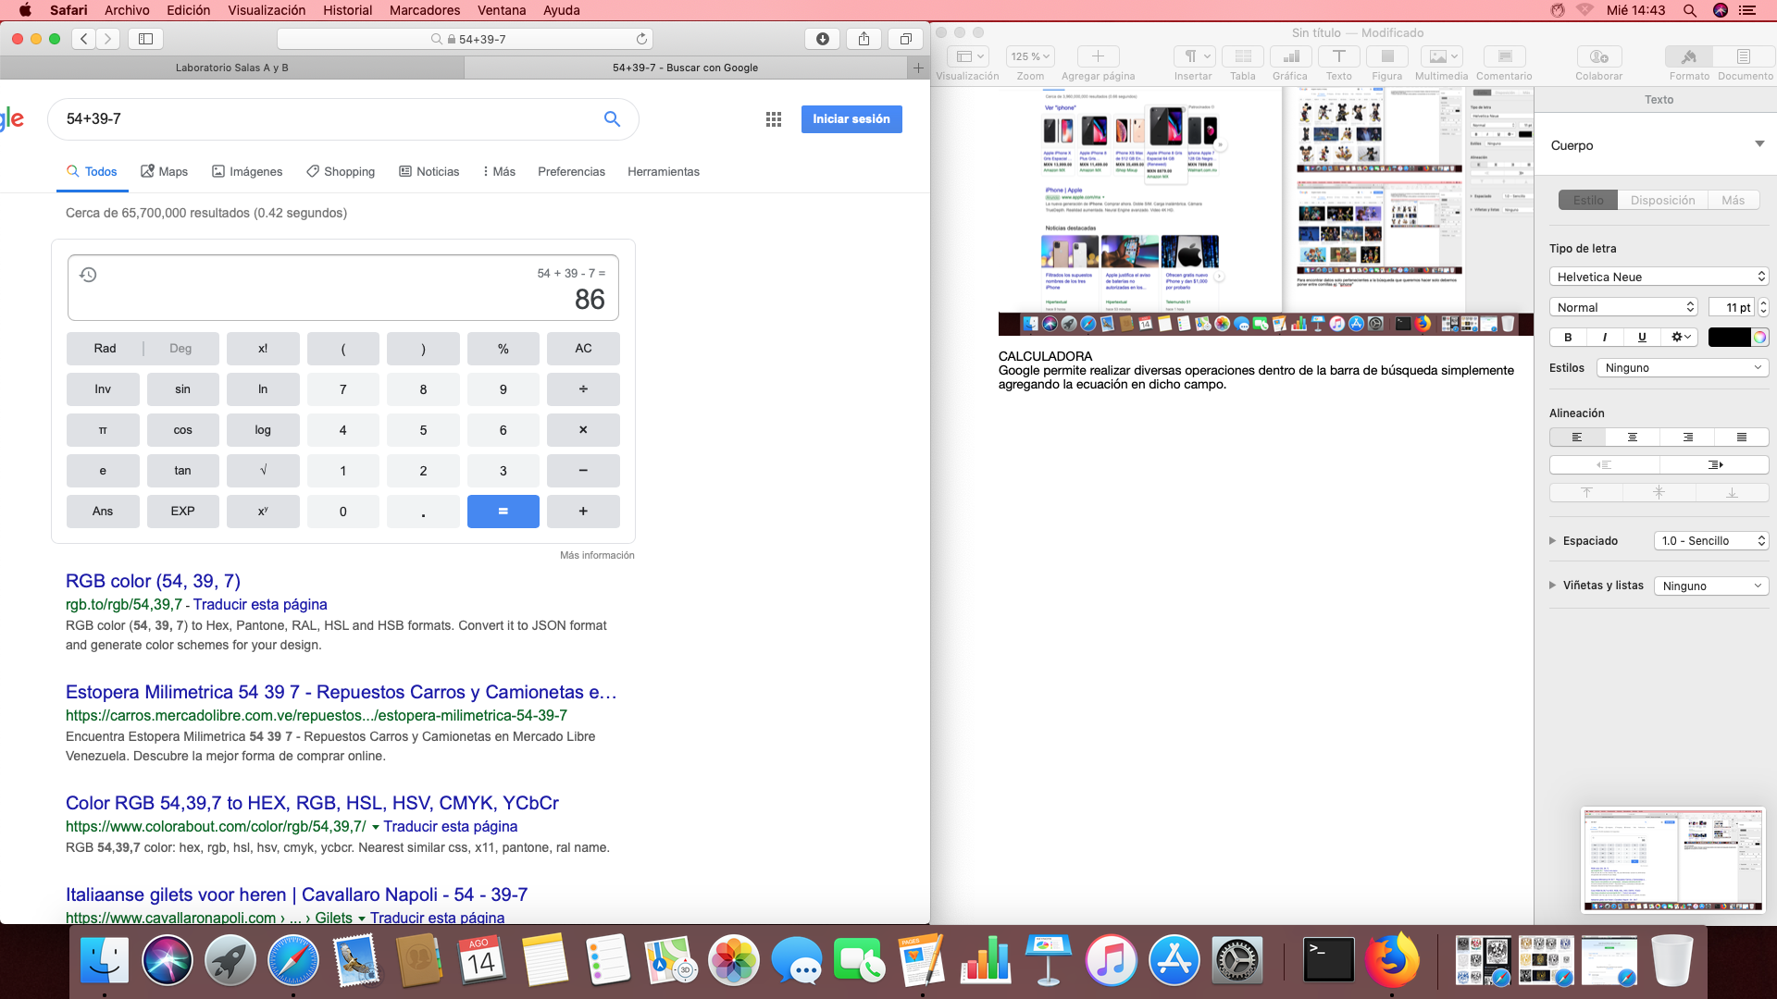

**CONVERTIDOR DE UNIDADES**

El buscador de Google también se puede utilizar para obtener la equivalencia entre dos sistemas de unidades.

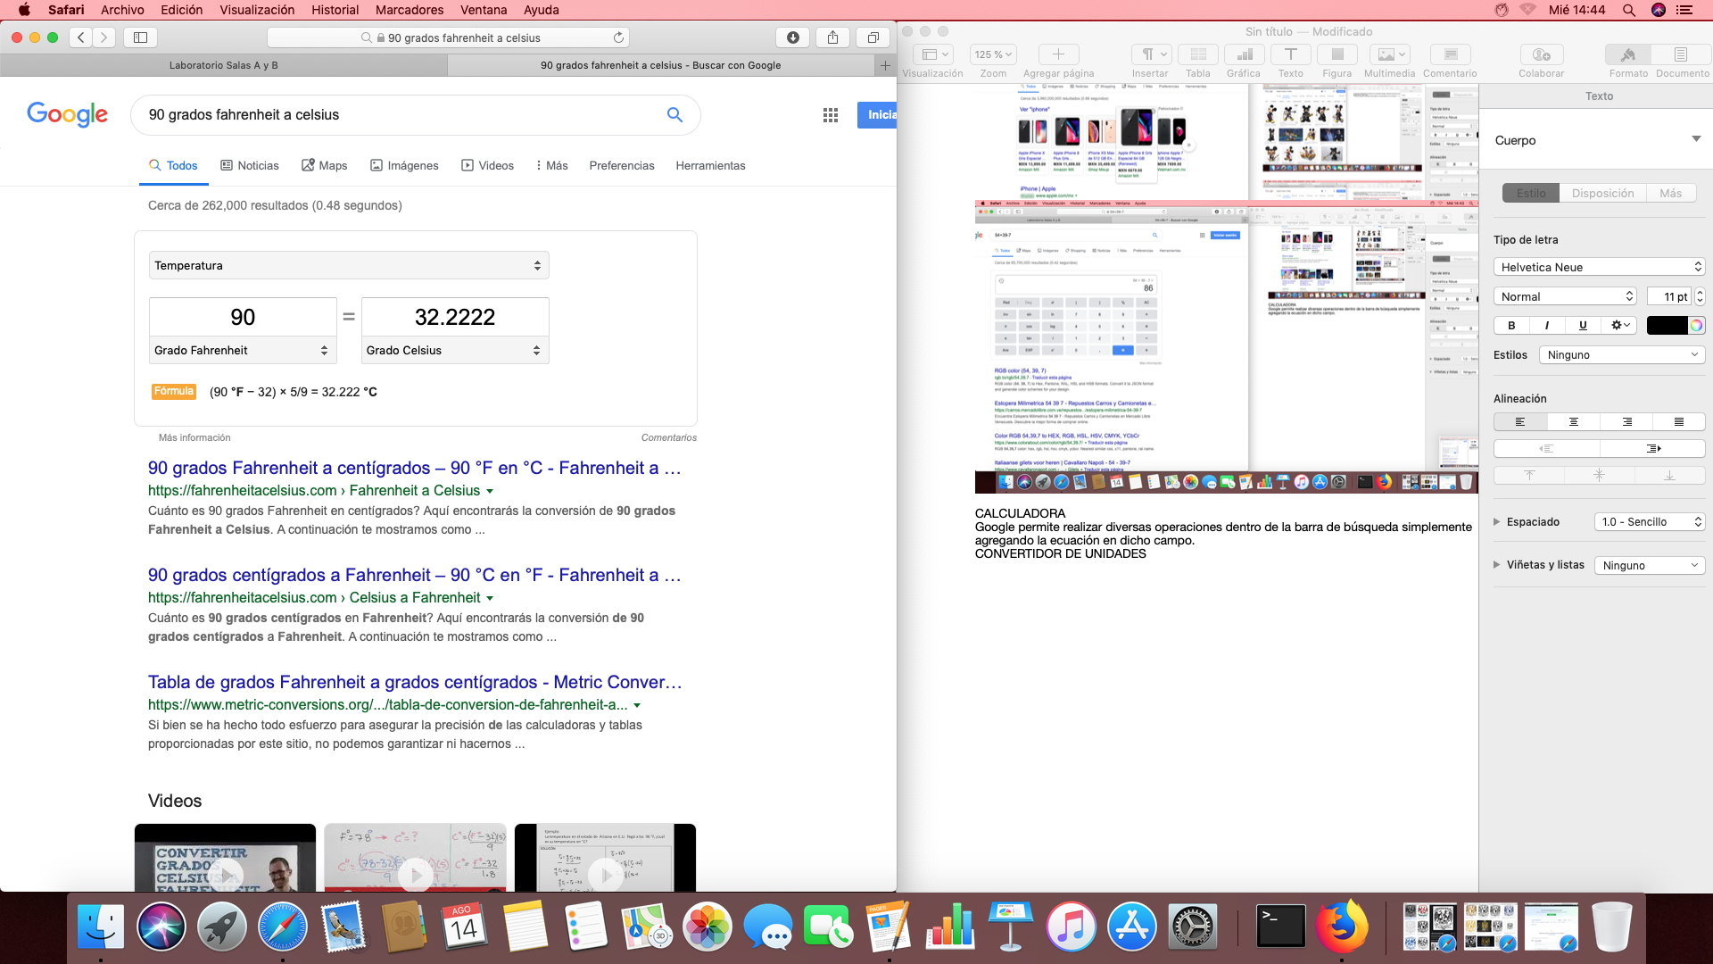

**2D**

Es posible graficar funciones, para ello simplemente se debe insertar esta en la barra de búsqueda. También se puede asignar el intervalo de la función que se desea graficar. El comando from –pi to pi indica el intervalo de la función a graficar

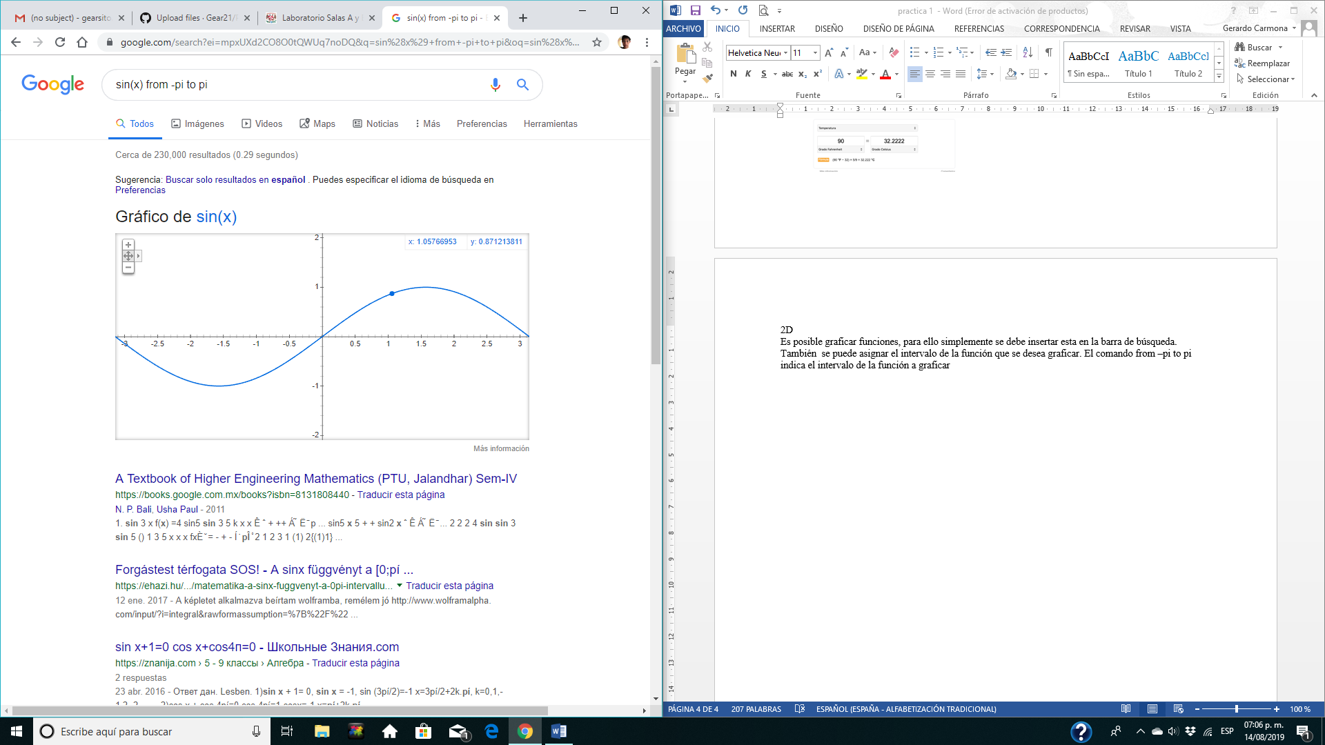

**GOOGLE ACADEMICO**

Si se realiza la siguiente búsqueda define:” google scholar", se obtiene: "Google Académico es un buscador de Google especializado en artículos de revistas científicas, enfocado en el mundo académico, y soportado por una base de datos disponible libremente en Internet que almacena un amplio conjunto de trabajos de investigación científica de distintas disciplinas y en distintos formatos de publicación."

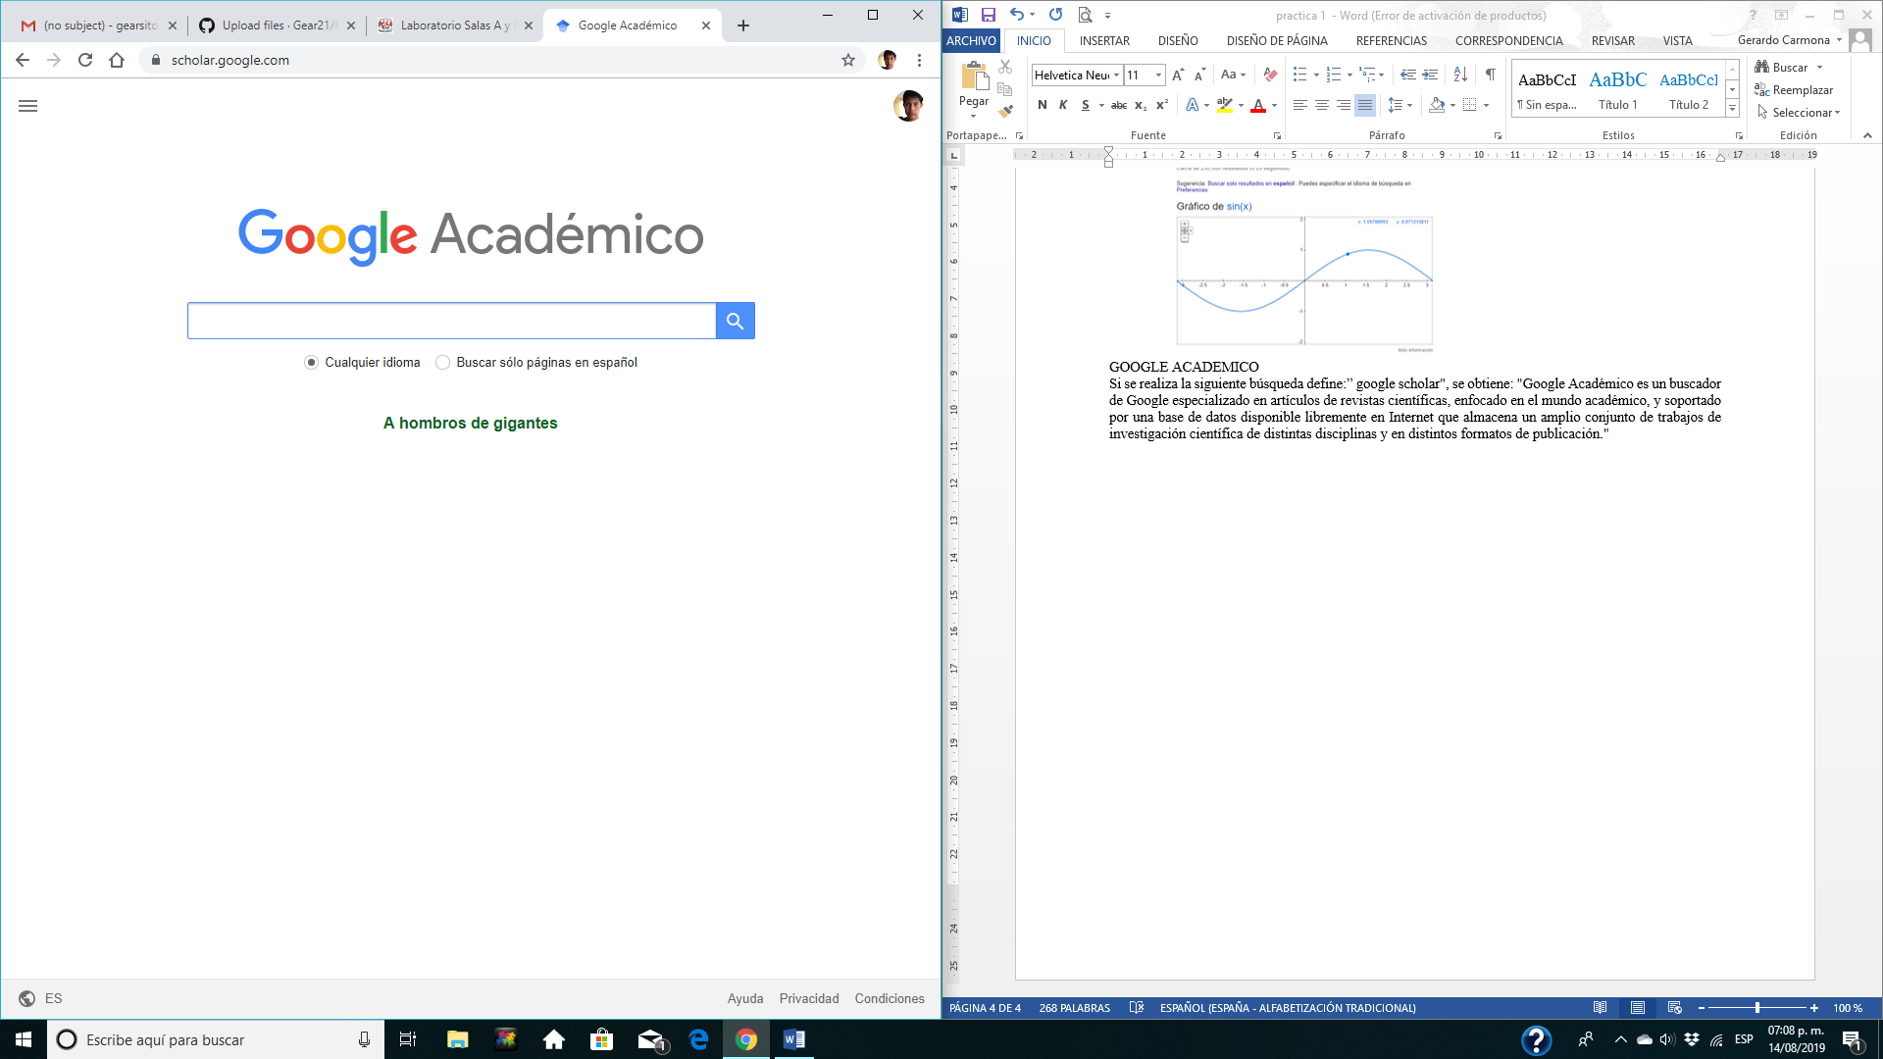

Con el comando author<nombre> se indica que se quiere buscar, artículos, libros y publicaciones de un autor específico.

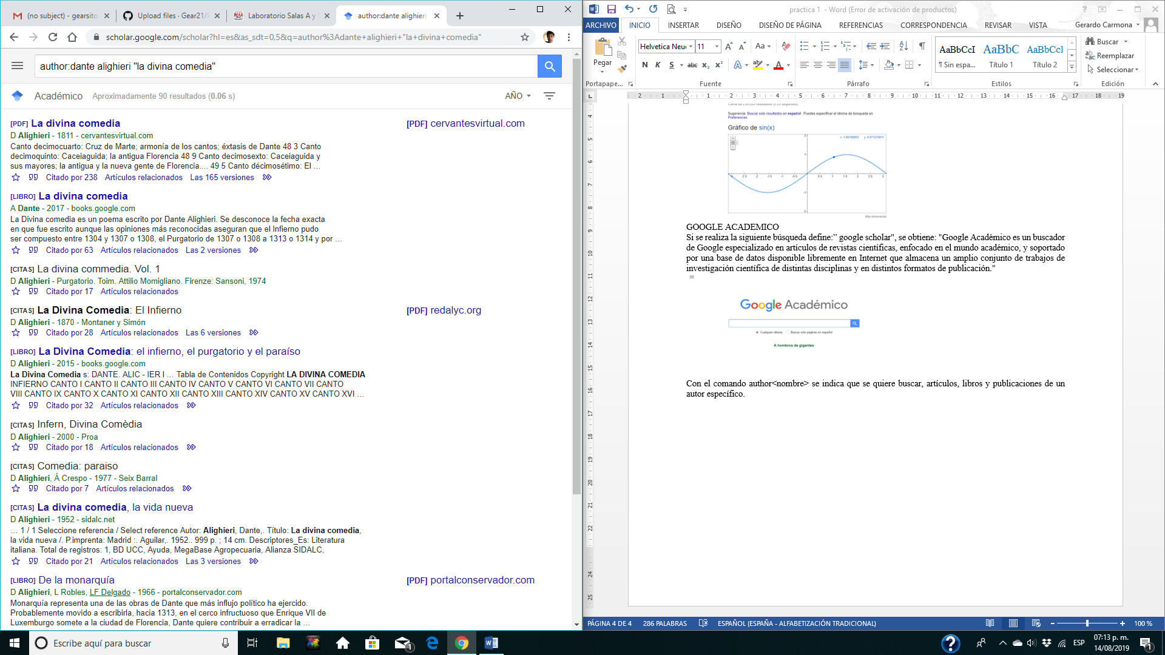

**GOOGLE IMÁGENES**

Permite realizar una búsqueda arrastrando una imagen almacenada en la computadora hacia el buscador de imágenes.

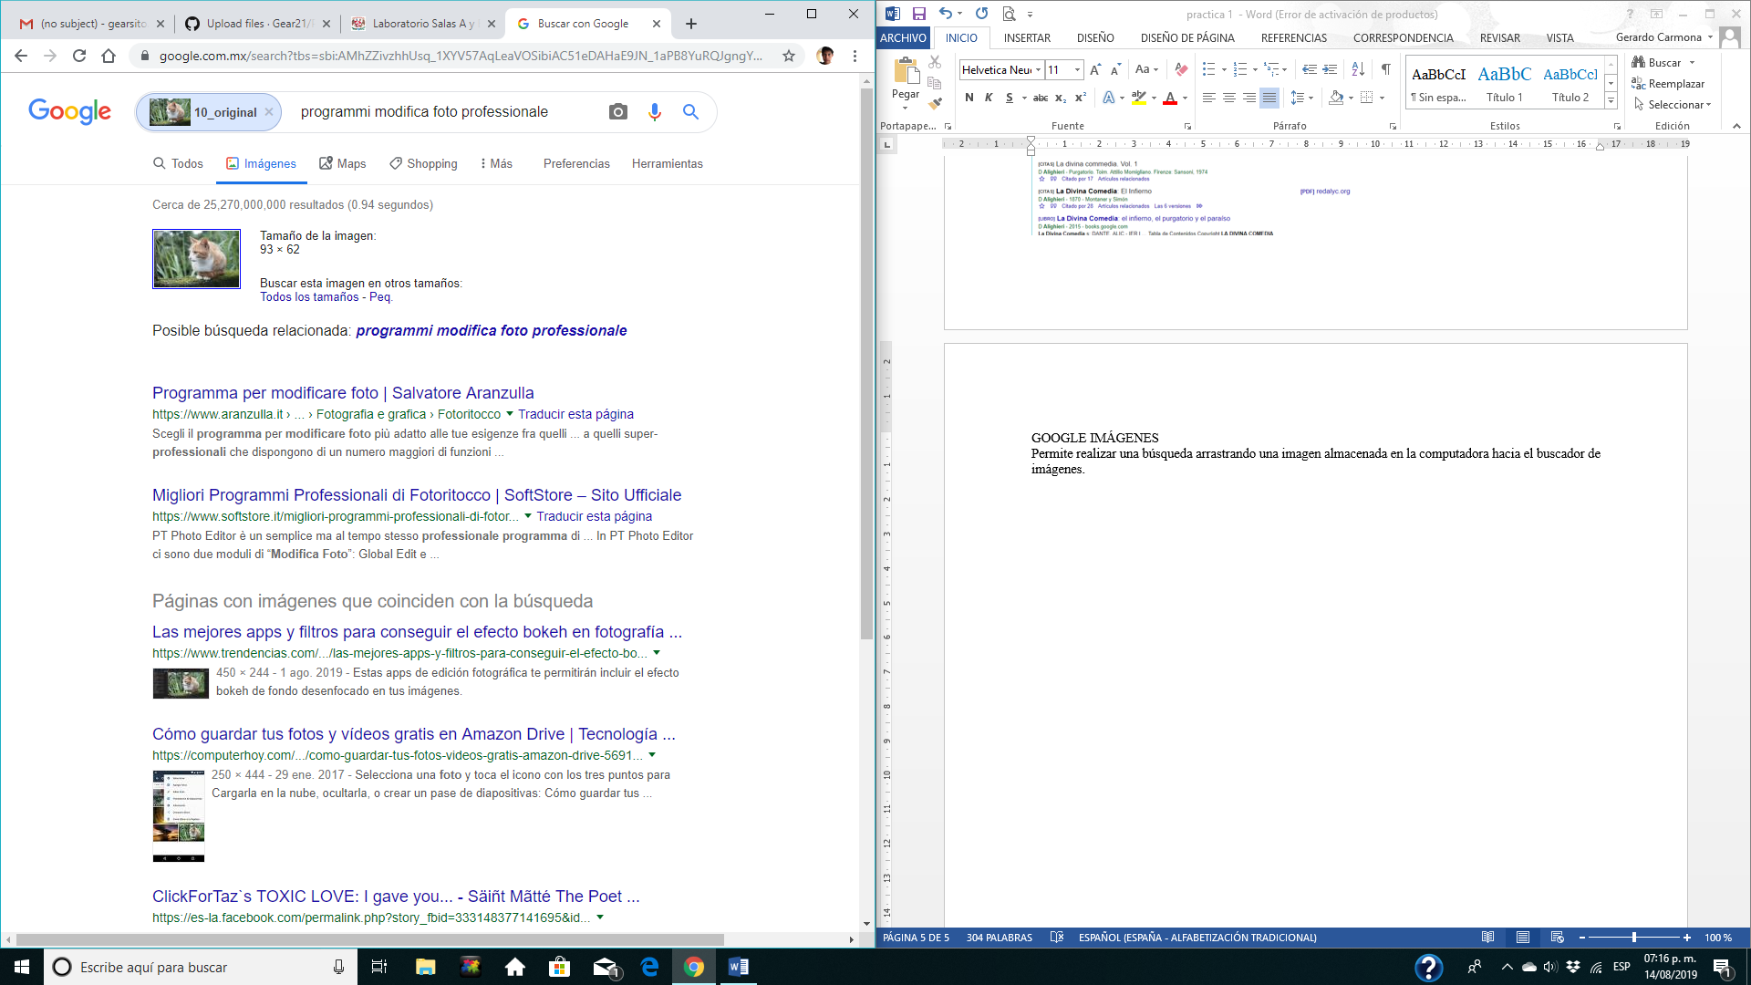

**GitHub**

Por ultimo creamos una cuenta de GitHub la cual nos ayuda a crear archivos en una nube la cual después podemos compartir con quien gustemos.

Después de crear nuestra cuenta empezamos a crear nuestro primer archivo la cual le pusimos

Practica 1_fdp.

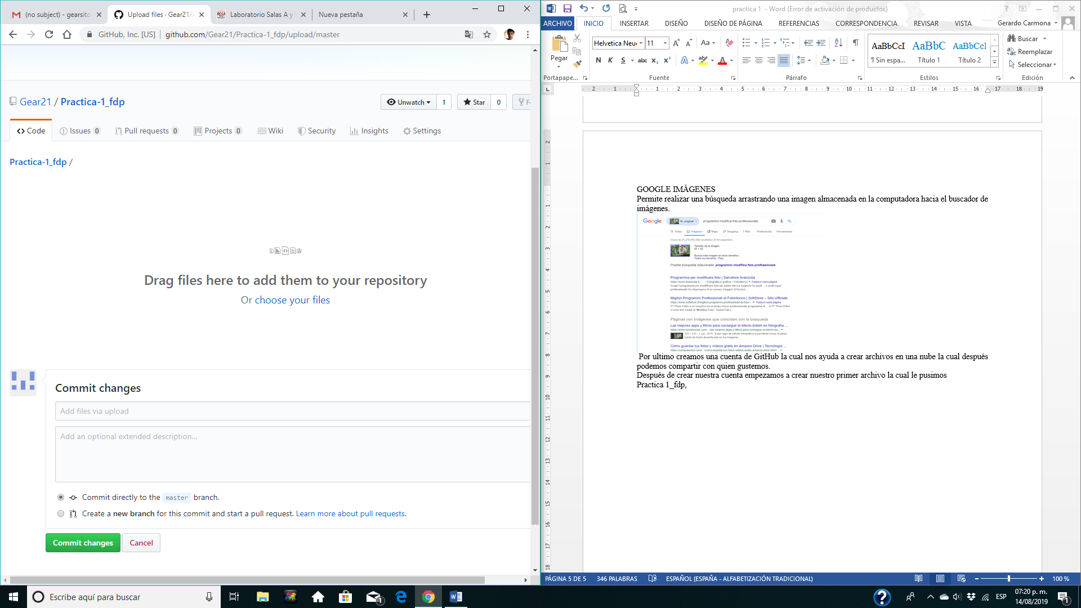

Nos pidieron subir dos fotos como archivo a nuestro servidor, también tenemos un recuadro en el que podemos poner los tipos de cambios que le hicimos al servidor 

Aparte de subir documentos (como imágenes) también podemos subir archivos del tipo Word

**Conclusiones**

Para mi si se cumplieron los objetivos, ya que, al no solo leer la práctica también ponerla en marcha pude ver en mejor manera el cómo buscar de mejor manera algunas cosas en el buscador de Google, también aprendí a cómo crear mi primer archivo en la nube, que al principio fue difícil porque no manejábamos bien el sistema Mac, pero conforme fuimos avanzando le agarramos más la onda de cómo utilizar la Mac